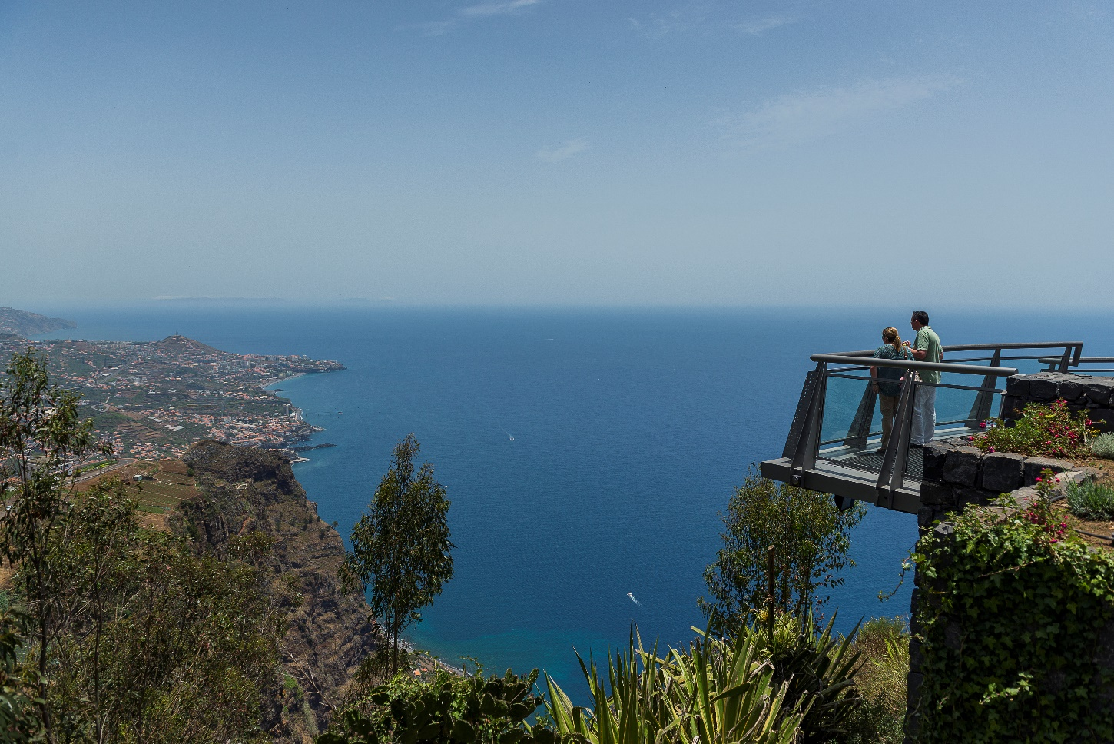

MADEIRA 5 días

Next Savoy Signature ****

La isla de Madeira tiene una superficie de 741 km2 (57 km de largo y 22 km de ancho).
Su privilegiada situación geográfica y su relieve montañoso, lo que la isla de Madeira un clima amenidad impresionante, con temperaturas promedio y una humedad moderada muy suave.
Las temperaturas fluctúan entre los 25 ºC en verano y 17 ºC en invierno.

Día 1 - Porto Moniz
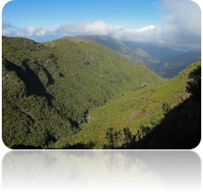
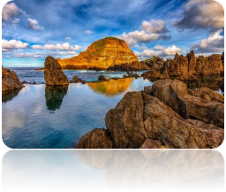
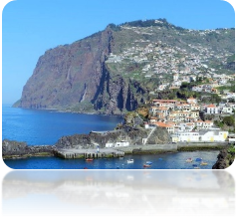
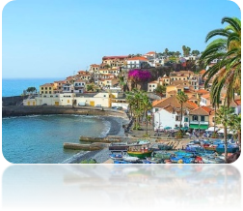

Un día a no olvidar! Descubriendo la Costa oeste de Madeira. Empezando por el pueblo piscatorio de Cª de Lobos, pasando por Ribeira Brava. Seguimos subiendo hasta Encumeada con 1700 m de donde avistamos las 2 vertientes de la isla. Bajando hasta la costa norte llegáremos Porto Moniz paseando por São Vicente & Seixal. Parada para almuerzo. Después subimos hasta el Planalto Paúl da Serra y bajamos por Calheta y Ponta do Sol.

Día 2 - Santana
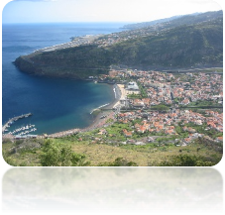
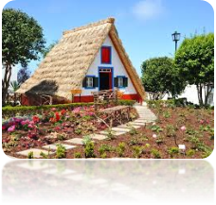
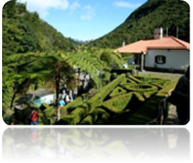
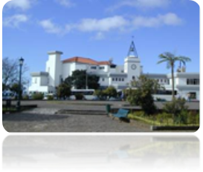

De Funchal, subiremos hasta Poiso y de ahí hasta Pico do Arieiro (1810m), para contemplar grandiosos paisajes que cubren gran parte de la Isla. Bajaremos hasta Ribeiro Frio, con sus jardines y plantas endémicas y sus tan visitados viveros de truchas. Continuaremos hacia Santana con sus famosas casas típicas de formato triangular. Parada para almuerzo. Regreso a Funchal pasando por Porto da Cruz, Portela, Pico dos Facho ( espectaculares panorámicas de las bahías de Ponta de São Lourenço), Santo da Serra y Camacha con parada para visita al atelier de obras hechas en mimbre.

Día 3 - Eira do Serrado & Monte
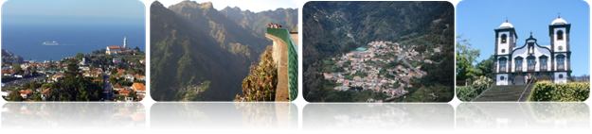
Les invitamos " a conocer el interior de esta magnífica Isla, por entre deslumbrantes montañas e valles, de gran atracción paisajística. Empezamos por Pico dos Barcelos (355m), subiendo hacia Eira do Serrado (1094m) com vista panorámica de Curral das Freiras. Enseguida seguiremos hasta Monte ( local Histórico / Religioso), visitando su bonita Iglesia de Nuestra Señora do Monte Patrona de la Isla. Posibilidad de bajada en los famosos coches / tipo sofás hechos en mimbre ( no incluido en el precio). Visita a una Casa de Bordado de Madeira y prueba de vinos.

Día 4 - Cena con Folklore
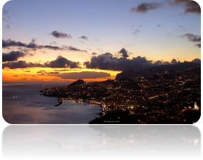
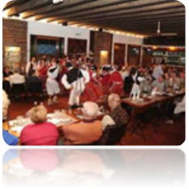
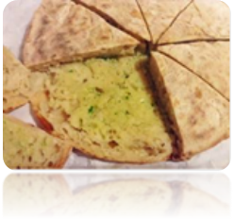
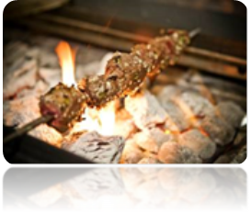

Partida directamente para el restaurante situado en los alrededores de Funchal, donde será servida una cena típicamente madeirense (Espetada), durante la cual tendrán oportunidad de disfrutar de la exhibición de un Grupo Folclórico de Madeira. De regreso al hotel tendrán la oportunidad de admirar una de las más bonitas vistas panorámicas de Funchal en la noche.

Día 6 – día libre
